社區教學資源  地點名稱 | 水上火車站 | 地址  電話 | 嘉義縣水上鄉粗溪村68號 |  | 開放  時間 | 07:00～21:00
適用領域 | 特殊需求領域-生活管理課程 |  |  | 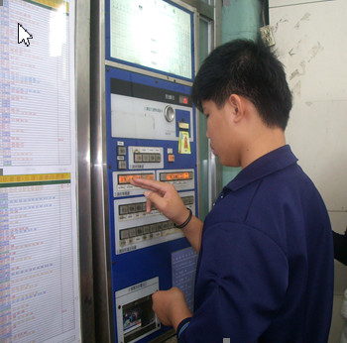  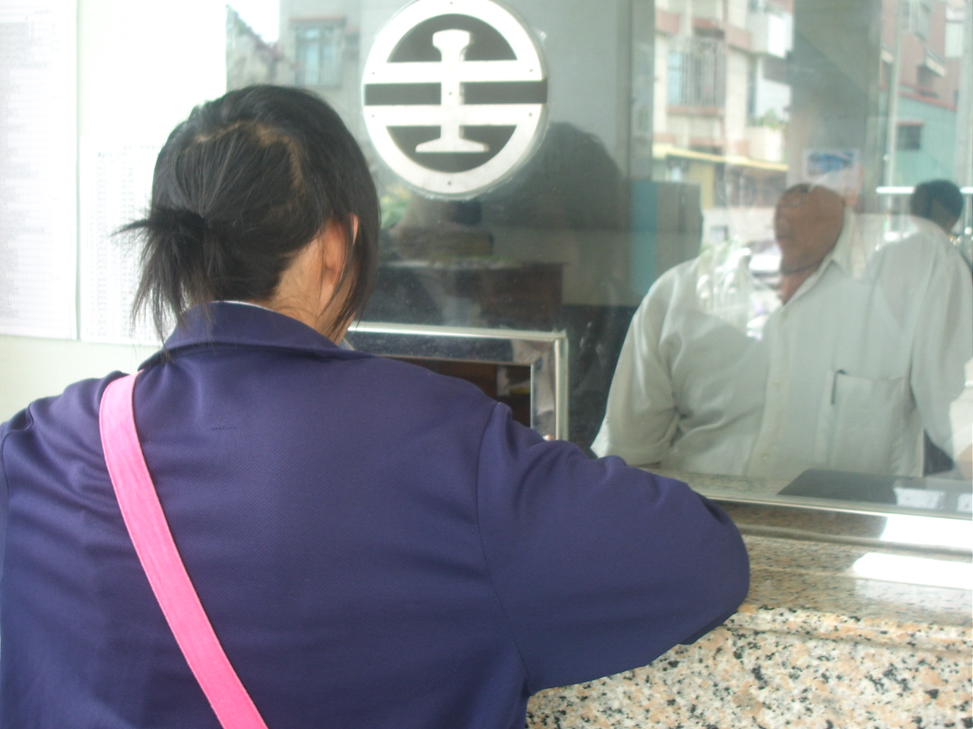
適用主軸 | 社區應用─行動與交通安全
教學準備 | 1、介紹火車站的功能。  2、介紹其他太保市鄰近火車站。  3、介紹購票流程。  4、介紹搭車流程。
教學重點 | 1、認識火車站的位置。  2、能使用交通工具到達住家附近的火車站。  3、示範購票的流程。  4、示範搭車的流程。
建議事項 | 1、可介紹其他太保市鄰近火車站（如：嘉義火車站、南靖火車站）。  2、可以做錢幣、時間教學以搭配購票和看火車時刻表。

嘉 義 縣 學 校 社 區 教 學 評 量 表
社區教學地點：水上火車站 實施日期： 年 月 日 評量教師：張淑惠
學生姓名

教學目標
- 能說出三個以上火車種類的名稱（如：自強、莒光、復興）。
2、能說出六個水上火車站的鄰近車站名稱（如：嘉義、南靖、民雄…）。
3、能認識火車時刻表的內容。
4、能依照火車時刻表選取目前要搭車的火車車次。
5、會使用自動購票機購票。
6、會依照入口指示牌之指示到達月台候車
評量結果：1.表示獨立完成
2.表示口頭提示協助完成
3.表示動作協助完成
4.表示未通過

